**07.10.2024 – 28.10.2024 TARİHLERİ ARASINDA**

**BATMAN OSB'DE ARSA TAHSİSİ YAPILACAK PARSELLERE İLİŞKİN DUYURU**

Organize Sanayi Bölgeleri Uygulama Yönetmeliğinin “Arsa Tahsisi” başlıklı 55 inci maddesi kapsamında Batman OSB’de tahsis yapılacak parsellere ilişkin bilgiler ekte yer almaktadır.

Tahsis başvuruları **meydip.sanayi.gov.tr** adresinden **3 hafta süre ile** (**07.10.2024-28.10.2024** tarihleri arasında) alınacaktır. Tahsis yapılacak alanlara ilişkin harita bilgilerine **meydip.sanayi.gov.tr** adresinden, tahsis şartları, her parsele ilişkin birim metrekare fiyatları ile her parsele ait detay bilgilere ise Batman OSB Bölge Müdürlüğünden temin edilecektir.

Tahsis başvuruları değerlendirilirken yapılacak puanlama, **tip değerlendirme tablosuna** göre yapılacak olup tablodaki kriter sayısı ve kriterlerin ağırlık oranları OSB’den OSB’ye değişiklik gösterebilmektedir.

**2024 YILINDA YAPILACAK OLAN TAHSİSLERE UYGULANACAK BİRİM FİYATLAR**

|  |
| --- |
| **BATMAN OSB’DE YER ALAN SANAYİ PARSELLERİNİN ARSA TAHSİS VE SATIŞ FİYATLARI** |
| **a-) Bölgemizde %100 tamamen bedelsiz arsa tahsisi uygulanmaktadır.**  **b-) Katılım payı M² birim fiyatı 700 TL’dir.** |

**ARSA TAHSİSİ İLANINA ÇIKILAN PARSELLER**

|  |  |  |  |  |
| --- | --- | --- | --- | --- |
| **(TAHSİS EDİLEBİLİR PARSEL LİSTESİ)** | | | | |
| **NO** | **OSB ADI** | **ADA/PARSEL** | **KONUMU** | **PARSEL ALANI (m²)** |
| 1 | BATMAN ORGANİZE SANAYİ BÖLGESİ | 110 /13 | ZERCİL (DANALI) KÖYÜ | 13.513,93 m² |
| 2 | BATMAN ORGANİZE SANAYİ BÖLGESİ | 110/18 | ZERCİL (DANALI) KÖYÜ | 13.135,44 m² |
| 3 | BATMAN ORGANİZE SANAYİ BÖLGESİ | 231/3 | ZERCİL (DANALI) KÖYÜ | 8.413,07 m² |

**Parsellerin İmar Plan Durumu**

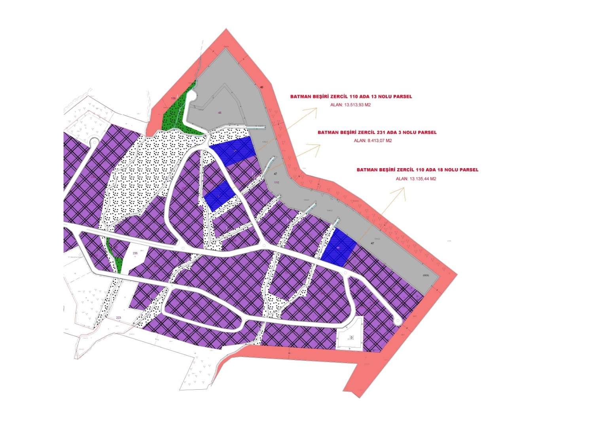

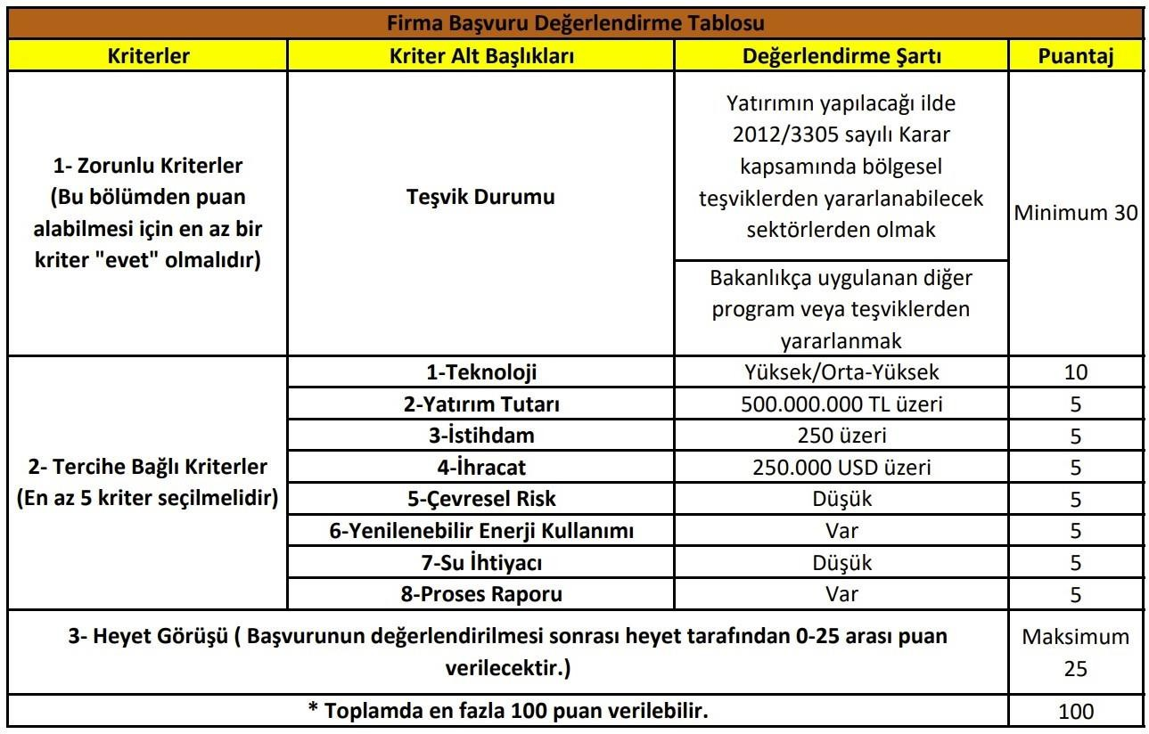**Tip Değerlendirme Tablosu**